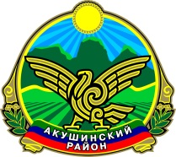
РЕСПУБЛИКА ДАГЕСТАН
МУНИЦИПАЛЬНОЕ КАЗЕННОЕ ОБЩЕОБРАЗОВАТЕЛЬНО
УЧЕРЕЖДЕНИЕ «ЗИЛЬМУКМАХИНСКАЯ ООШ»
АДМИНИСТРАЦИИ МО «АКУШИНСКИЙ РАЙОН»
368282 с. Зильмукмахи zilmukoosh@mail.ru 89288727478

В МКОУ «Зильмукмахинская ООШ» были проведены мероприятия, посвященные «Дням воинской славы и памятным датам России»:

27 января- День полного освобождения Ленинграда от фашистской блокады (1944г.) и 2 февраля- День разгрома советскими войсками немецко-фашистских войск в Сталинградской битве (1943 год).

Фото и видео мероприятий прилагается, а также информация о проведенных мероприятиях размещена на официальных сайтах школы.

